MESEC POŽARNE VARNOSTI 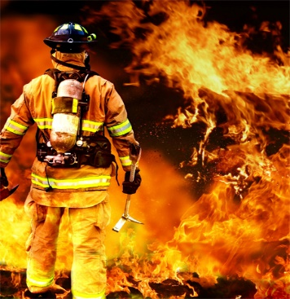
OKTOBER je v Republiki Sloveniji mesec, ki je posvečen požarni varnosti. Vsako leto ima svojo osrednjo temo, ki jo v sodelovanju pripravijo in izvajajo Uprava RS za zaščito in reševanje, Gasilska zveza Slovenije in Slovensko združenje za požarno varstvo.
Aktivnosti gasilcev so v tem mesecu že tradicionalne, saj že vrsto let v tem mesecu še posebej sodelujemo z mediji in opozarjamo občane na nevarnost požarov ter pravilno ukrepanje, da do le-teh ne pride. Obiskujemo šole in vrtce ter otrokom predstavili našo dejavnost. Izvajamo prikazne in druge vaje na katerih preizkušamo operativno sposobnost naših enot, z upravljavci vodovodnega omrežja pregledujemo hidrantna omrežja ter raznim organizacijam pomagamo pri izvedbah evakuacije.
EVAKUACIJA IZ OBJEKTA V PRIMERU POŽARA
Kaj je evakuacija
Evakuacija je umik iz objekta na varno. Umikamo se po najhitrejši varni poti na zbirno mesto. Poteka po evakuacijski poti, ki je narisana v načrtu evakuacije. Evakuacijska pot je označena z znaki, ki kažejo smer evakuacije do zbirnega mesta izven objekta, ki je prav tako označeno.
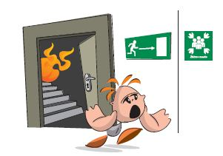
Načrt evakuacije
To je grafični prikaz objekta ali delov objekta, ki prikazuje položaj posameznega prostora in urejeno gibanje na varno. V njem je vrisana evakuacijska pot, zbirno mesto, položaj nameščenih naprav, opreme in sredstev za gašenje ter ročnih javljalnikov požara.
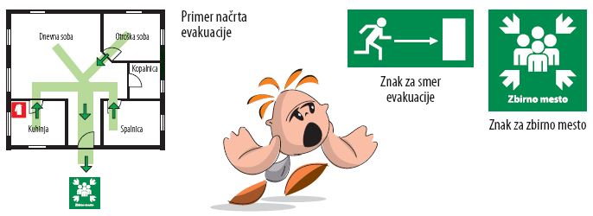

Splošni napotki med evakuacijo
- Če ugotovimo, da je v objektu prišlo do požara, ki ga ne moremo omejiti ali pogasiti s priročnimi gasilnimi sredstvi, se skušamo čim prej po varni poti in organizirano umakniti iz prostora in se zbrati na zbirnem mestu.
- Preden odpremo vrata preverimo, če so topla. V tem primeru jih ne odpiramo, saj je na drugi strani verjetno požar. Poiščemo drugo pot za varen umik, če smo v pritličju, se lahko evakuiramo tudi skozi okno.
- Nikoli se ne vračamo v prostor po dokumente in druge vredne predmete.

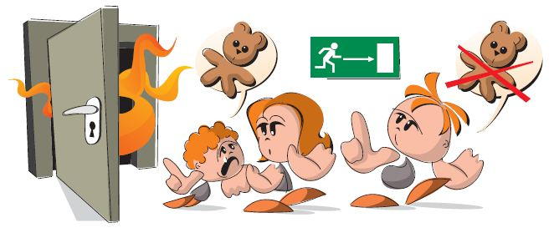
- Če je v prostoru veliko dima se plazimo po tleh, ker je tam zrak čistejši. Usta in nos si pokrijemo z vlažnim robčkom ali krpo.

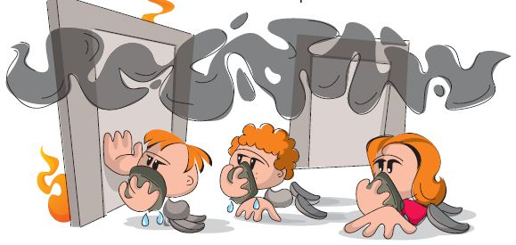
- Izhod iz zadimljenega prostora lažje najdemo, če se gibamo ob stenah.
Kako ukrepati, če je evakuacijska pot blokirana
- Če prostora ne moremo zapustiti, čim prej pokličemo številko 112. Odpremo okno da nas bodo gasilci lažje opazili in da omogočimo dotok svežega zraka v prostor.
- Če se dim širi v prostor skozi odprtine na vratih, jih skušamo zamašiti z vlažnimi brisačami, posteljnino ali drugim blagom, da preprečimo širjenje dima v prostor.
- Če pri sebi nimamo telefona, kličemo na pomoč skozi okno.

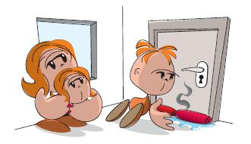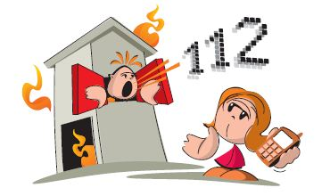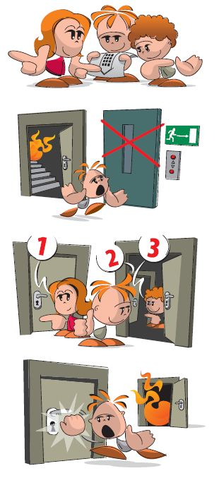
Evakuacija iz visoke stavbe
- Sledimo načrtu evakuacije.
- Če so v stavbi protipožarna vrata, naj bodo ves čas zaprta.
- Nikoli ne uporabljamo dvigala, umikamo se po stopnicah.
- Če stavbe ne moremo zapustiti varno, se vrnemo v stanovanje in počakamo na pomoč.
- O požaru v stavbi obvestite tudi druge stanovalce.
- Ko smo na varnem, pričakamo gasilce in jim posredujemo čim več informacij o požaru v stavbi (v katerem nadstropju je požar, ali je kdo ostal v stavbi ipd.).
Vir: Besedilo je nastalo leta 2007 in 2015 v projektu Oktober - mesec požarne varnosti.
VIDEOPOSNETKI:
EVAKUACIJA
https://www.youtube.com/watch?v=0T7BZW6yU6M&ab_channel=URSZRSOS112
POŽAR V KUHINJI IN GAŠENJE
https://www.youtube.com/watch?v=tP7MYIYZ450&t=152s&ab_channel=korvormerp
NEVARNOSTI V KUHINJI – VIŠJA STOPNJA
https://www.youtube.com/watch?v=f4TPzGqhDwE&ab_channel=AlesJug

